Scenariusz zajęć

Osoba przygotowująca: Areta Liszewska
Blok tematyczny: Zwierzęta duże i małe
Temat dnia: Kto tak ryczy? Kto tak ćwierka?
Grupa wiekowa: 4-latki.
Data: 10.06.2020r.

Cele główne:

- Rozwijanie percepcji słuchowej,
- Poszerzanie wiedzy o dzikich zwierzętach,
- Rozwijanie umiejętności wskazywania cech różniących zwierzęta (większy- mniejszy), oraz cech wspólnych (wygląd, środowisko życia, pożywienie),
- Kształtowanie poczucia rytmu, wyobraźni muzycznej i ekspresji ruchowej.

Cele operacyjne:
Dziecko:
- Odzwierciedla ruchem słowa piosenki,
- Potrafi odpowiedzieć na pytania dotyczące wysłuchanego tekstu,
- Potrafi klasyfikować przedmioty, według określonych cech,
- Potrafi rysować z wyobraźni.

Metody:
Słowna – rozmowa, opowiadanie, objaśnienia.
Czynna – zadań stawianych do wykonania.
Oglądowa – pokaz pomocy wykorzystywanych w zajęciach.

Formy:
- Indywidualna

Środki dydaktyczne:
Piosenka pt: ,,Wszyscy są, witam was!’’, obrazki tematyczne, maskotki, zabawki, nożyczki, białe kartki, klej, nożyczki, kredki, bajka psychoedukacyjna Agnieszki Borowieckiej pt: ,,Sroczka Migotka’’, część materiałów dydaktycznych pochodzi z miesięcznika Bliżej Przedszkola.

Przebieg zajęć:

- Zabawa na powitanie - ,,Wszyscy są witam was!’’
https://www.youtube.com/watch?v=fLX5nj9jeuk
- „Kto tak ryczy? Kto tak ćwierka?” – naśladowanie dźwięków wydawanych przez zwierzęta.
Przed dzieckiem leżą ilustracje przedstawiające różne zwierzęta: lwa, bociana, kozę, wilka, małpę, słonia, wróbla, sowę, osła. Rodzic wskazuje na kolejne ilustracje, naśladując odgłos wydawany przez dane zwierzę. Dziecko powtarza za Rodzicem. Rodzic odwraca ilustracje wizerunkiem zwierzęcia do dołu. Dziecko wybiera ilustrację, nie pokazuje osobie prowadzącej. Zadaniem dziecka jest naśladować odgłosy wydawane przez to zwierzę. Rodzic próbuje odgadnąć. Następuje zamiana.

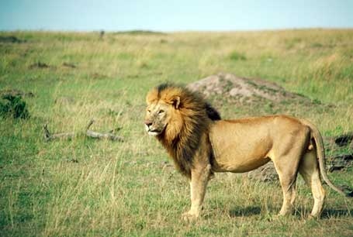

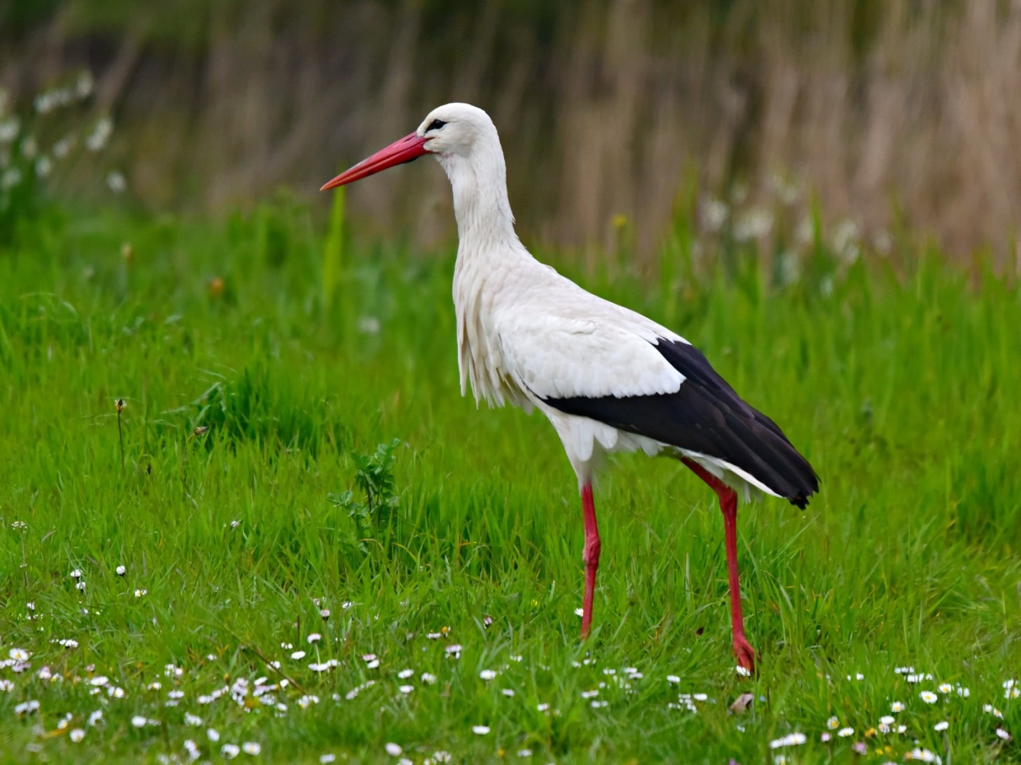
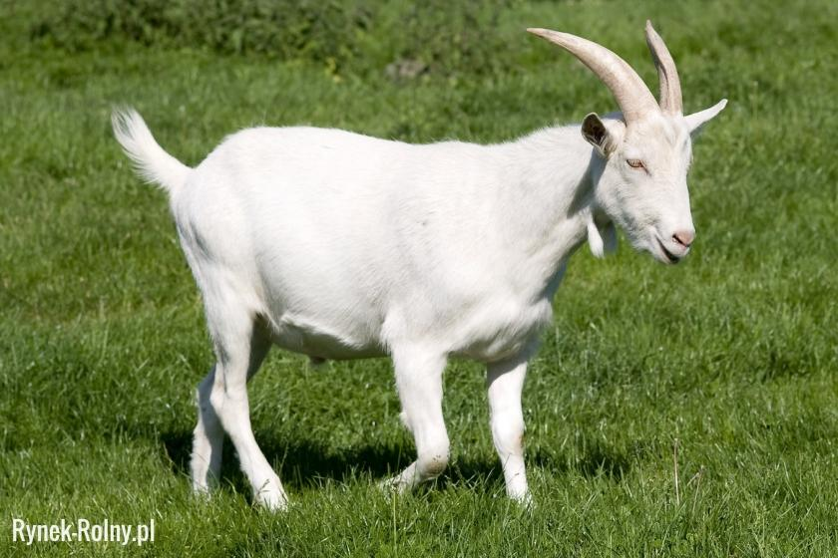
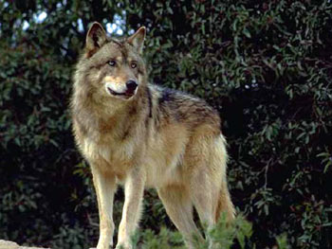
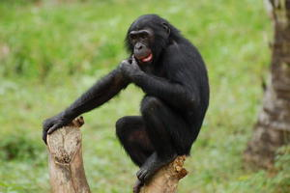
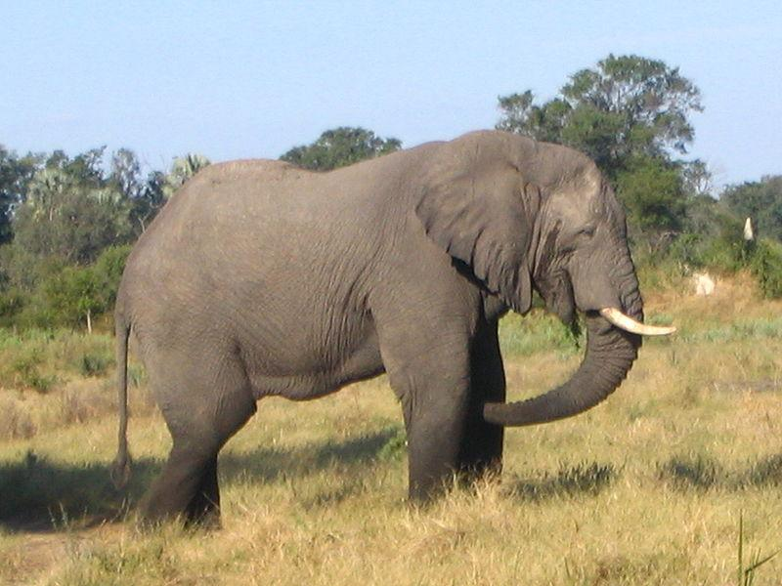
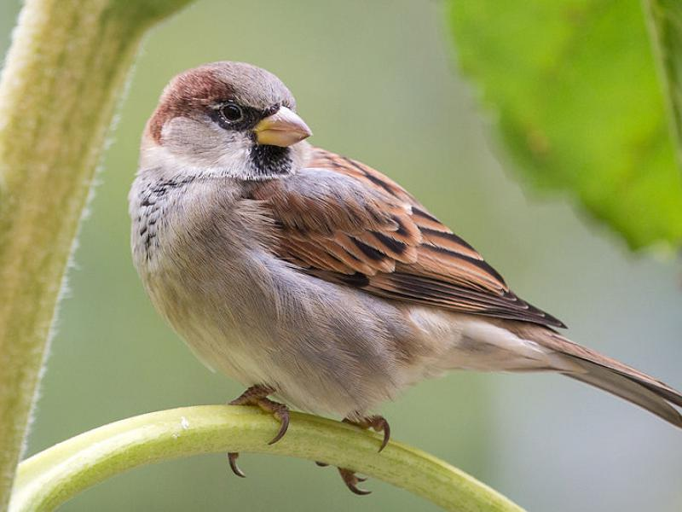
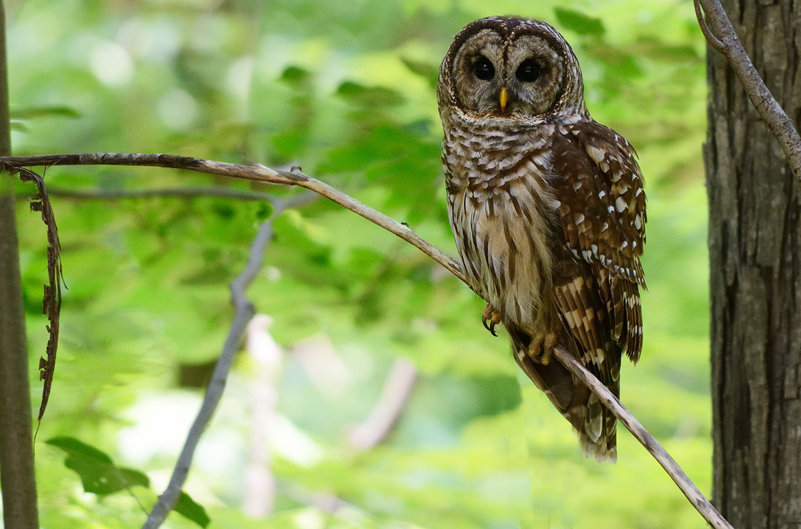
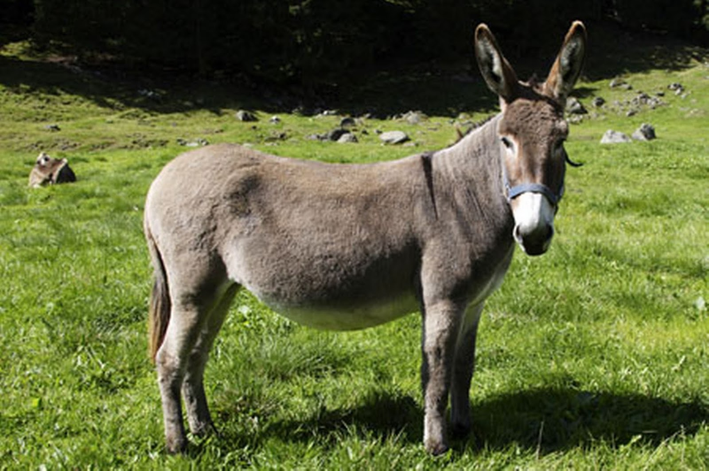

- ,,Tworzymy zbiory’’ – zabawa polega na układaniu zbiorów z maskotek, bądź innych zabawek. Dziecko układa po trzy zbiory, w każdym z nich po 4 maskotki/ zabawki. Zbiory można tworzyć z przypadkowych zabawek, bądź układać je według koloru czy wielkości.

- ,,Puzzle’’- obrazek z wybranym zwierzątkiem rozcinamy na dowolną ilość części, następnie dziecko układa obrazek. Poprawnie ułożony obrazek, można przykleić na kartce.

- Warto się dzielić’’ – bajka psychoedukacyjna dla dzieci, które nie chcą się dzielić.
Obrazki pomocnicze do bajki ,,Warto się dzielić’’

Sroczka Migotka
Agnieszka Borowiecka

Na czubku wielkiego buka mieszkała sroczka Migotka. W swoim gniazdku miała mnóstwo świecidełek, kolorowych kapsli, szkiełek, kamyczków, koraliczków i tysiąc innych skarbów, którymi uwielbiała się bawić. Każda rzecz była wyjątkowa, a sroczka tak bardzo lubiła swoje zabawki, że czasem nie mogła się zdecydować, która jest jej ulubioną. Kiedy więc pewnego dnia zauważyła, że wiewiórka Ruda Kitka mknie po gałęziach w odwiedziny, szybciutko zaczęła chować wszystkie skarby po szufl adach, gdyż nie chciała, by ktokolwiek dotykał jej zabawek. „Mogą się przecież popsuć albo ubrudzić – myślała sroczka. – Lub co gorsza ktoś przez nieuwagę mógłby zabrać je do swojego domku”. Migotka bardzo się tego bała. Za nic w świecie nie chciała stracić żadnego ze swoich skarbów. – Puk, puk, to ja! – krzyknęła Ruda Kitka, wskakując znienacka do gniazda sroczki. Migotka tak się przestraszyła, że upuściła zbierane w pośpiechu koraliki, a te poturlały się we wszystkie strony. – Och, przepraszam – jęknęła speszona wiewiórka i już wyciągnęła łapkę, by pomóc sroczce zbierać porozrzucane koraliki, gdy Migotka krzyknęła na cały głos: – Nie ruszaj! To moje! – I prędziutko wyzbierała koraliki co do jednego, po czym schowała je do szufl adki. Wiewiórka poczuła się nieco dotknięta, lecz przypomniała sobie, że przecież przyszła się pobawić. Wyciągnęła więc swoje ozdobne piórka i błyskotki i choć nie było tego za wiele, zaczęły się ze sroczką stroić i przebierać za królowe lasu. Ale zabawa skończyła się już po chwili, gdyż licząc dokładnie, piórka były dwa, a błyskotek zaledwie garstka. Nic więc dziwnego, że strojnisie w niczym nie przypominały opływających w ozdoby królowych, a co najwyżej skąpo przybranych Indian, gdyż dwa przyniesione przez wiewiórkę piórka sterczały na ich łebkach niczym wyskubane pióropusze. Ruda Kitka skrzywiła się z niesmakiem, patrząc w lustro. – Może dołożymy jeszcze twoje koraliczki? – zaproponowała nieśmiało. Lecz sroczka ani myślała dzielić się swoimi zabawkami.
– Och nie! – krzyknęła stanowczo. – Zaraz się wszystko pomiesza i nie będzie wiadomo, co jest twoje, a co moje. A jeszcze niech się jakiś koralik zgubi i kłopot gotowy – upierała się przy swoim. Wiewiórka westchnęła ciężko i ze smutkiem spuściła główkę, a kolorowe piórko opadło na jej nosek, jakby chciało ją połaskotać na pocieszenie. Zrobiło jej się bardzo przykro, że sroczka pochowała przed nią wszystkie zabawki. A przecież Ruda Kitka chciała się tylko pobawić, nie miała zamiaru zabierać sroczce jej skarbów ani tym bardziej gubić jej błyskotek. Sama zresztą przyniosła garstkę własnych drobiazgów, by mogły się wspólnie bawić. Im więcej zabawek, tym więcej zabawy – każdy o tym wie! Lecz widocznie dla sroczki ważniejsze były jej zabawki niż dobra zabawa. Nie mówiąc więc ani słówka, Ruda Kitka pozbierała swoje rzeczy i czmychnęła po gałązkach do domu. Gdy tylko wiewiórka wyszła, sroczka sięgnęła do szufl adki po swoje błyskotki i zaczęła się w nie stroić. Założyła na siebie wszystkie koraliczki i ozdobne kuleczki, lecz gdy patrzyła w lustro, czegoś jej brakowało. „Hmm… – zamyśliła się. – Bez ozdobnych piórek Rudej Kitki nie wyglądam wcale jak królowa lasu”. Niepocieszona sroczka postanowiła przynajmniej wybudować sobie wspaniały zamek, jak przystało na prawdziwą królową. Wyjęła więc z szufl ady wszystkie swoje kamyczki i na środku gniazda zaczęła budować wspaniałą wieżę. Tymczasem późnym popołudniem w odwiedziny do Migotki wpadł dzięcioł Stukotek. – Co robisz, sroczko? – zapytał, zaglądając do środka. – Buduję zamek – odparła, dokładając kolejny kamyk. – To wspaniale! – ucieszył się dzięcioł, gdyż pomyślał, że mogą pobawić się razem. – Tutaj możemy postawić drugą wieżę. Zadowolony ze swojego pomysłu dzięcioł już chciał zabrać się do pracy, gdy sroczka zagarnęła do siebie wszystkie kamyczki. – Ach nie, nie trzeba, zamek jest już gotowy – oznajmiła. Zdziwiony Stukotek przyjrzał się mizernej budowli, która wcale nie wyglądała na skończoną. Prawdę mówiąc, wyglądała na ledwie zaczętą. Na środku stała jedynie wysoka wieża, a obok zaledwie jedna ściana zamku, która w dodatku zbudowana była tylko do połowy. Ale sroczka upierała się, że sama raz dwa dobuduje resztę, a Stukotek, jeśli chce, może się poprzyglądać. Dzięcioł trzy razy obszedł gniazdko sroczki dookoła, popatrzył z jednej strony, popatrzył z drugiej, po czym usiadł ciężko w fotelu i ziewnął przeciągle. Bo cóż to za przyjemność patrzeć, jak ktoś się bawi, a samemu nudzić się jak mops?! – Może chociaż będę ci podawał kamyki – zaproponował. – Ale ja już skończyłam! – odparła Migotka, wsuwając resztę kamieni pod dywan. Stukotek znudził się okropnie tą niby-zabawą. Zerknął więc na zegarek i powiedział, że bardzo się spieszy, po czym szybciutko się pożegnał. A sroczka znów została sama i dalej budowała swój zamek. Lecz już po chwili okazało się, że nie wystarczy jej kamyków, by skończyć budowę. – Och nie! – krzyknęła stanowczo. – Zaraz się wszystko pomiesza i nie będzie wiadomo, jak przystało na prawdziwą królową. Wyjęła więc z szufl ady wszystkie swoje kamyczki i na środku gniazda zaczęła budować wspaniałą wieżę. Tymczasem późnym popołudniem w odwiedziny do Migotki wpadł dzięcioł Stukotek. – Co robisz, sroczko? – zapytał, zaglądając do środka. – Buduję zamek – odparła, dokładając kolejny kamyk. – To wspaniale! – ucieszył się dzięcioł, gdyż pomyślał, że mogą pobawić się razem. – Tutaj możemy postawić drugą wieżę. Zadowolony ze swojego pomysłu dzięcioł już chciał zabrać się do pracy, gdy sroczka zagarnęła do siebie wszystkie kamyczki. – Ach nie, nie trzeba, zamek jest już gotowy – oznajmiła. Zdziwiony Stukotek przyjrzał się mizernej budowli, która wcale nie wyglądała na skończoną. Prawdę mówiąc, wyglądała na ledwie zaczętą. Na środku stała jedynie wysoka wieża, a obok zaledwie jedna ściana zamku, która w dodatku zbudowana była tylko do połowy. Ale sroczka upierała się, że sama raz dwa dobuduje resztę, a Stukotek, jeśli chce, może się poprzyglądać. Dzięcioł trzy razy obszedł gniazdko sroczki dookoła, popatrzył z jednej strony, popatrzył z drugiej, po czym usiadł ciężko w fotelu i ziewnął przeciągle. Bo cóż to za przyjemność patrzeć, jak ktoś się bawi, a samemu nudzić się jak mops?! – Może chociaż będę ci podawał kamyki – zaproponował. – Ale ja już skończyłam! – odparła Migotka, wsuwając resztę kamieni pod dywan. Stukotek znudził się okropnie tą niby-zabawą. Zerknął więc na zegarek i powiedział, że bardzo się spieszy, po czym szybciutko się pożegnał. A sroczka znów została sama i dalej budowała swój zamek. Lecz już po chwili okazało się, że nie wystarczy jej kamyków, by skończyć budowę.
Zasmucona Migotka, wyglądająca niczym zubożała królowa lasu, siadła obok swego niedokończonego zamku i już miała się popłakać, gdy nagle dobiegły ją wesołe śmiechy i pokrzykiwania. Kiedy wychyliła się ze swojego gniazdka, spostrzegła, że pod bukiem wiewiórka Ruda Kitka, dzięcioł Stukotek, jeżyk Tuptuś i krecik z borówkowego zagajnika bawią się razem w najlepsze. – Jeszcze tu! – wołała wiewiórka, a jeżyk w te pędy rzucał jej swoje szyszki, by zrobić wielki tunel. Wszystkie zwierzątka poznosiły swoje ulubione zabawki, co tylko kto miał najlepszego. Wspólnymi siłami budowały ze zgromadzonych rzeczy kryjówki, by bawić się w chowanego. Sroczka przysiadła przygnębiona na gałęzi i przypatrywała się całej zabawie. Najchętniej sfrunęłaby na dół i dołączyła do swoich przyjaciół, lecz pomyślała, że Ruda Kitka i Stukotek z pewnością jej na to nie pozwolą, skoro ona nie chciała się z nimi bawić swoimi zabawkami. Kiedy tak siedziała pogrążona w chmurnych myślach, nie zauważyła nawet, że tuż obok, na pobliskiej gałęzi, przysiadła sówka Mądra Główka. – Khym, khym… – Chrząknęła sowa, by zwrócić na siebie uwagę. – Nie lubisz się bawić w chowanego? – spytała zdziwiona. Sroczka tylko spuściła głowę i odparła: – Lubię. – To czemu nie bawisz się z innymi zwierzątkami? – dopytywała Mądra Główka. – Wstydzę się – rzekła Migotka. – Nie chciałam się podzielić swoimi zabawkami z wiewiórką i dzięciołkiem, więc teraz pewnie nie zgodzą się, żebym dołączyła do zabawy – dodała szczerze, a jej oczka wypełniły się po brzegi gęstymi łzami. – Och – westchnęła sówka. – Nie ma takiego błędu, którego nie da się naprawić – rzekła ciepłym głosem. – Jeśli pójdziesz tam ze swoimi zabawkami, z pewnością nikt nie będzie miał ci za złe, że byłaś małym samolubkiem. Sroczka długo nie dała się przekonać do pomysłu sówki, lecz gdy jeżyk zaczął wznosić kryjówkę z kamyczków, pomyślała, że to ostatni moment, by włączyć się do zabawy. Pofrunęła więc szybciutko do swojego gniazdka, zebrała wszystkie kamyki i pomknęła na dół, by pomóc Tuptusiowi. Nikt nie powiedział jej złego słowa. Ba! Sama Ruda Kitka podała Migotce jeszcze kilka listków, by kryjówka była mniej widoczna. Potem Stukotek zaczął odliczać, a zwierzątka pochowały się. I tak zabawa rozkręciła się na całego, a sroczka już nie martwiła się o to, że jej kamyczki pomieszają się z zabawkami innych zwierzątek. Sówka Mądra Główka patrzyła na to wszystko z góry i rzekła: – Im więcej, tym weselej! I tym dłużej trwa zabawa, można by dodać, gdyż zwierzątka bawiły się pysznie aż do samej nocy. A następnego dnia postanowiły poznosić kolorowe szkiełka, by razem zrobić leśny witrażyk.

- ,,Mój zwierzak’’ – rysowanie zwierzęcia z wyobraźni.
Osoba prowadząca mówi: Wyobraź sobie, że podczas leśnej wycieczki odkryłeś zwierzę, którego nikt jeszcze nie widział. Do jakiego zwierzęcia byłoby podobne? Jakie miałoby kolory? Dziecko rysuje zwierzę.

